Nguyễn An Phúc – 21IT639

Simple instructions

mov eax, ebx
- Sao chép giá trị từ thanh ghi ebx vào thanh ghi eax.
mov eax, 0x40
- Gán giá trị hex 0x40 (64 trong hệ thập phân) vào thanh ghi eax.
mov eax, [0x4037c4]
- Lấy giá trị từ địa chỉ bộ nhớ 0x4037c4 và lưu vào eax.
mov eax, [ebx]
- Lấy giá trị từ địa chỉ bộ nhớ được trỏ bởi ebx và lưu vào eax.
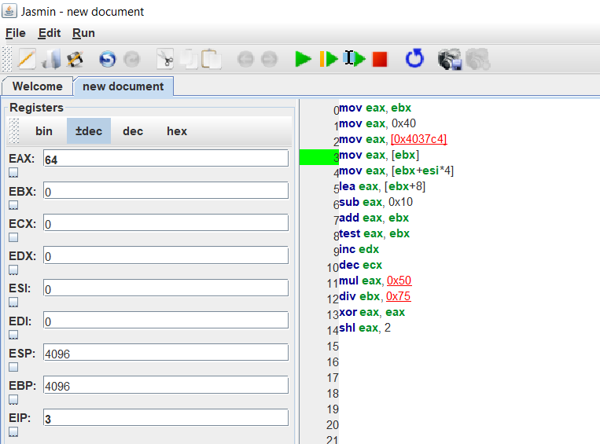
mov eax, [ebx+esi*4]
- Lấy giá trị từ địa chỉ ebx + esi*4 (tính offset) và lưu vào eax.
lea eax, [ebx+8]
- Tính địa chỉ hiệu dụng ebx + 8 và lưu địa chỉ này vào eax (không truy cập bộ nhớ).
sub eax, 0x10
- Trừ giá trị 0x10 (16) khỏi eax.
add eax, ebx
- Cộng giá trị của ebx vào eax.
test eax, ebx
- Thực hiện phép AND bit giữa eax và ebx, cập nhật cờ nhưng không lưu kết quả.
inc edx
- Tăng giá trị của edx lên 1.
dec ecx
- Giảm giá trị của ecx đi 1.
mul eax, 0x50
- Nhân eax với 0x50 (80) và lưu kết quả vào eax (giả định là cú pháp hợp lệ, thực tế mul trong x86 thường chỉ có 1 toán hạng).
div ebx, 0x75
- Chia ebx cho 0x75 (117) và lưu thương vào eax (cú pháp không chuẩn, thực tế div trong x86 dùng thanh ghi mặc định).
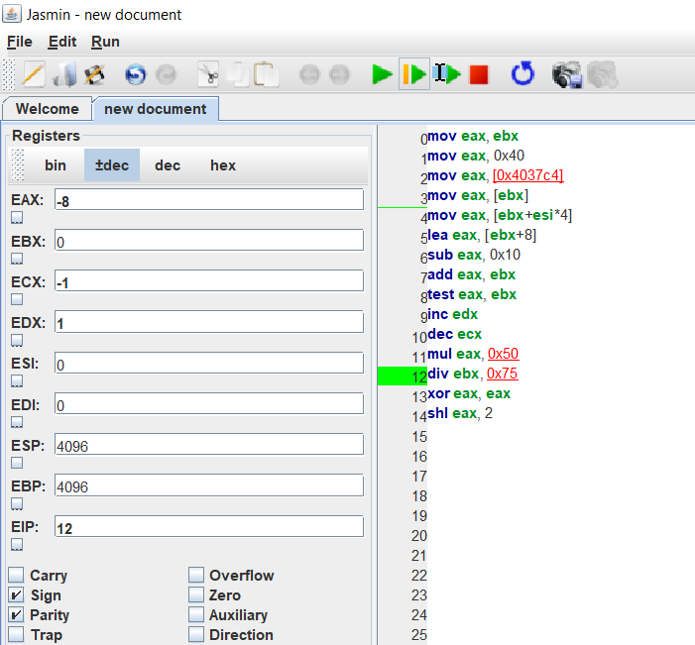
xor eax, eax
- Đặt eax = 0 bằng phép XOR với chính nó.
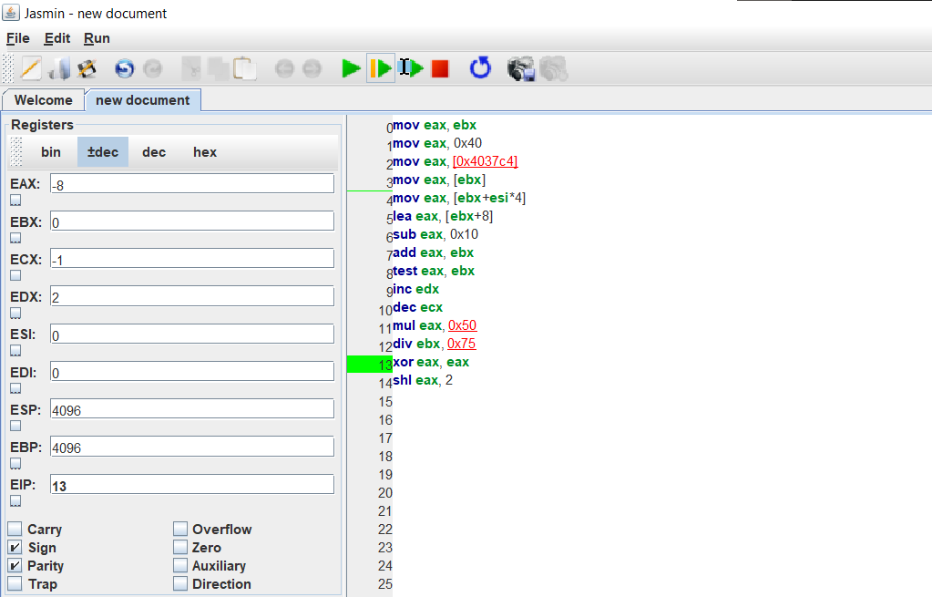
shl eax, 2
- Dịch trái (shift left) các bit của eax 2 vị trí (tương đương nhân với 4).

